Светлана Баловацкая
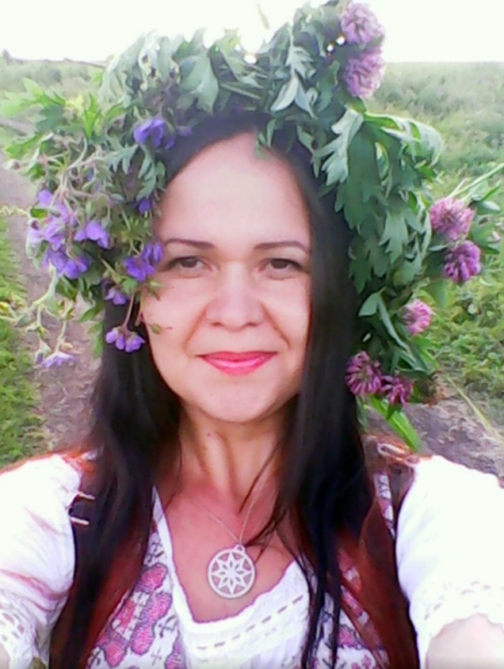
Знахарь, энерготерапевт, медиум.

Практикующий мастер. Работаю как знахарь, энерготерапевт, эзотерик, медиум. Веду прием более шести лет, имею большую практику в определении и снятии магического, энергетического негатива, диагностике и лечении ряда заболеваний (рожистые воспаления, грыжи, кожные, нервные расстройства, артриты, артрозы, сотрясения головного мозга, недержание мочи, половая дисфунция, зависимости и прочие).
Работа осуществляется посредством читки энергетического поля человека знахарскими практиками, непосредственно с человеком, при необходимости в бане, на природе (лес, поле, река и др.), удаленно (по фотографии). В случае необходимости осуществляю чистку помещений (дом, офис, производственные помещения), бизнеса в целом.
Осуществляю диагностику и снятие магических программ - порча, привороты, отвороты, рассорки, стяги, одиночка и многое другое.
Провожу магические ритуалы на удачу, благосостояние, красоту, здоровье.
Ставлю защиты на человека, имущество.
На прием предлагаю приносить из дома чистую воду в стеклянной банке, объем не имеет значения.
Если есть вопросы по родственникам, друзьям, приносите фотографии, на которых человек изображен один.

Продолжительность приема 30 минут. Стоимость приема: 1500 рублей.

Курс «Уроки знахаря»
Состав курса:

1. Знахарь. Методы работы (вода, отливка на воск, выкатывание яйцом, работа с ножом, сучком, зеркалом, печкой, нитками, баней).
2. Людские хвори. Причины и способы исцеления.
3. Коррекция жизненных ситуаций.
4. Духи рядом с нами.
5. Магический ликбез. Практическое занятие.
После прохождения курса вы расширите свои знания в области народно-бытовой медицины (как лечились наши бабушки) и ее основных методах. Получите информацию о способах самостоятельного восстановления здоровья с помощью традиционных знахарских техник. Узнаете как находится в гармонии с духами природы. Познакомитесь с техникой безопасности в области магии.

Курс состоит из пяти семинаров. Длительность семинара 2 часа (1,5 часа – лекция, 30 мин – ответы на вопросы). Занятия проходят по субботам. Время уточняет организатор.
Стоимость курса: 3000 р.

Здоровье. Защиты на человека, имущество. Магические ритуалы на удачу, благосостояние, красоту, здоровье. Чистка помещений, бизнеса. Диагностика и снятие магических программ. Отливание воском. Зарядка воды.

